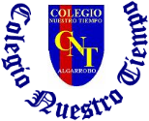
Colegio Nuestro Tiempo - R.B.D.: 14.507-6
Teacher of English Language: Francisca Alvarez P.
Profesor de Artes Musicales: Cristóbal Baeza
Guía Articulada
Idioma extranjero: Inglés y Artes Musicales
Sexto Básico
Semana 32 y 33
18 de octubre al 29 de octubre

Nombre: ____________________________________________________________
Objectives | To practice speaking.  To apply vocabulary from unit 2.
Semana 32

FERIA DE LAS CIENCIAS
**Recuerda tener para esta clase tus dudas, consultas y palabras o frases que quieras practicar en inglés**.

I.En la siguiente tabla, encontrarás frases útiles al momento de hablar en inglés durante una presentación.
People: | Teachers - classmates
Greetings: | Good morning – Good afternoon - good evening - Goodnight
Introduce ourselves | Let introduce myself/ourselves… - My name is…. – I’m in …grade. - We are ….
Introducing our science project | I’m going to present my project which is called…  We are going to present our project which is called…  My science project is called ….  Our science project is called ….  I would like to present my project…  We would like to present our project…
Ways to finish our presentation: | This is the end of my presentation…  This is the end of our presentation…  Thank you for your time
Asks for questions | Are there any questions?  Does anyone have a question?  I would be glad to answer some questions.  we would be glad to answer some questions.
How to say numbers and signs: | % percent st=first nd=second rd=third m=meters . point T° degrees  Billion - million - thousand - hundred

TRANSLATOR
II. How do we use a translator?

Dirígete al buscador de Google e ingresa el nombre DEEPL. Luego, haz click en el primer enlace.

Para traducir, escribe en español la palabra o frase en el lado izquierdo. Recuerda revisar la ortografía y puntuación ya que un leve error puede cambiar el contexto y traducción.

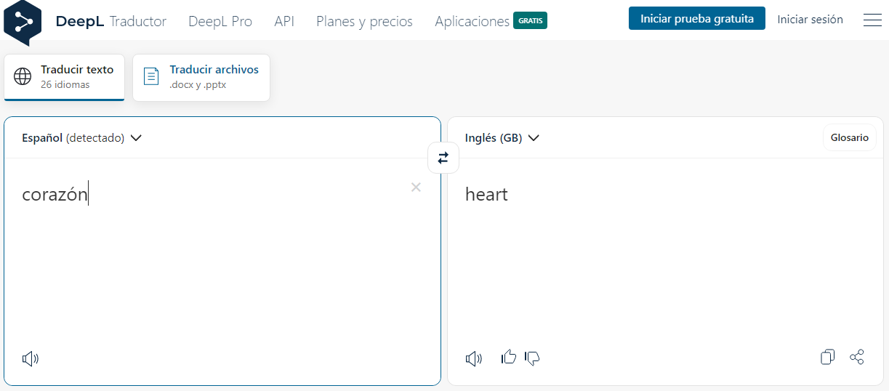

En la parte baja del traductor, encontrarás un parlante. Si quieres saber cómo se pronuncia la palabra, haz click sobre el ícono.

II. Dirígete a tu libro del estudiante y realiza el mock test de la página 58-59 y 60.
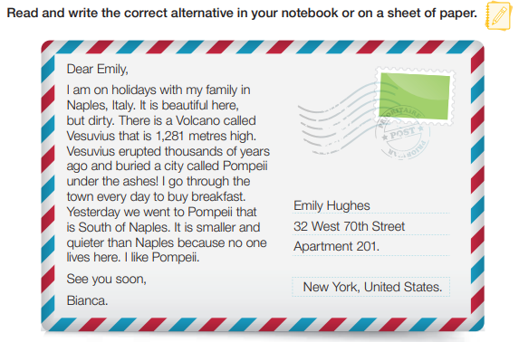

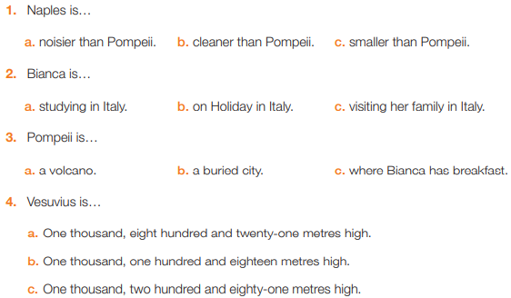

Semana 33
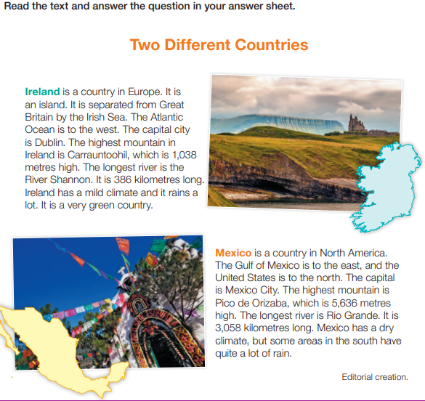
Esta semana continuaremos con un repaso de vocabulario de la unidad 2. Luego, revisaremos nuevamente nuestros textos de la feria de la ciencia y practicaremos nuestra pronunciación por última vez antes de la presentación.

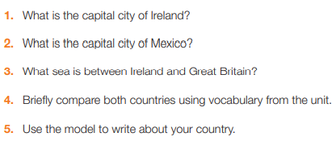

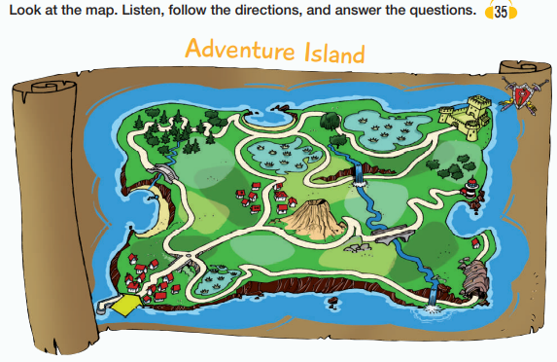
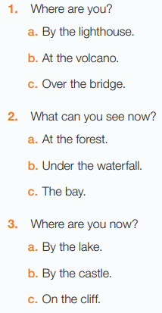

Actividades de Música

Desarrollando el conocimiento cultural
Objetivo: Conocer diferentes estilos musicales chilenos, folklórica y rural, para poder apreciar el arte y fomentar la creatividad al crear música.

En la cultura chilena existen muchas mezclas de géneros musicales que debemos aprender a diferenciar y reconocer con tan solo escucharlo.
Semana 32

Actividad 1.
“Conociendo nuestra cultura”
En estas actividades obtendremos conocimiento de nuestra cultura y orígenes de géneros musicales como también música folklórica chilena, donde podremos reconocer auditivamente y discriminar los diferentes estilos aprendidos.

Es necesaria la compañía de un adulto para poder ingresar a los enlaces y seguir instrucciones de la guía a realizar.

1.- Ingrese al enlace para poder entender cuáles son los estilos de música chilenos con sus respectivos bailes. https://www.youtube.com/watch?v=FIQA1xyisFY

2.- Escoja un estilo de baile y/o música favorito según el video antes visto y escriba la razón de por qué lo escogió.

¿Cuál estilo de baile y/o música fue mi favorita?

¿Por qué es mi favorita?

¿Bailaría en el colegio el próximo año el baile escogido en la actividad? ¿y por qué?

Semana 33

Actividad 2
“Trabajo de investigación”

En esta actividad, resolveremos información importante sobre nuestra música chilena con todas su variantes, que instrumentos musicales tienen, cuales son las formas de cantar, que se necesita para hacer música chilena.

1.- ¿Qué instrumentos musicales se necesita para tocar CUECA?

2.- ¿Qué instrumentos musicales se necesita para tocar DIABLADA?

3.- ¿Qué instrumentos musicales se necesita para tocar VALS CHILOTE?

¿Qué instrumentos musicales se necesita para tocar SAU SAU?

Recuerda!! : En caso de tener dudas o consultas sobre las actividades de alguna guía, no duden en escribir al correo francisca.alvarez@nuestrotiempo.cl o a cristobal.baeza@nuestrotiempo.cl
Así mismo, tomar fotos y/o enviar las guías de trabajo realizadas a CLASSROOM para ser revisadas y entregar retroalimentación de sus trabajos.

